Kính thưa các bạn
Hôm nay xin đến cùng các bạn với một ngàn bản nhạc ngày xưa dưới dạng lossless, đa số là wav, và một vài tấm ảnh.
1. Đố vui
2. Một ngàn bản nhạc lossless (xem Microsoft Word doc attached theo email nầy).
3. Một cử chỉ đáng kính phục.
4. Úc bán đảo cho Tàu, nay Tàu cấm dân Úc léo hánh tới.
HCD 1-Dec-2020


……………..
Dưới đây là một ít “hàng mẫu”
Ai Ve Song Tuong (Tuan Ngoc)
http://www.mediafire.com/download.php?q9y7vhi0v8dtql2
Anh Cu Hen (Nhu Quynh)
http://www.mediafire.com/download.php?2hjbdbczwy22124
Anh Da Quen Mua Thu (Luu Bich - Nhu Quynh)
http://www.mediafire.com/download.php?w4mojmh7o6d7778
Anh Hoi Anh Cu Ve (Phuong Mai)
http://www.mediafire.com/download.php?sqa54xtttdht49v
Anh La Tat Ca (Ngoc Lan)
http://www.mediafire.com/download.php?npt10o6afq27tbg
…………….
Canh Thiep Dau Xuan - Ngoc Lan
http://www.mediafire.com/download.php?5xol2n7268ffl5w
Cao Cung Len (Elvis Phuong)
http://www.mediafire.com/download.php?46ddxc58ud16akj
Cay Dan Bo Quen (Huong Lan)
http://www.mediafire.com/download.php?7fry67gi2r5cmar
Cay Dan Bo Quen - Tuan Ngoc
http://www.mediafire.com/download.php?k6y24kdp0tda0rz
Cay Dang Bo Moi (Son Tuyen)
http://www.mediafire.com/download.php?phkd1pjnzi86p57
Cay Dang Bo Moi - Huong Lan
http://www.mediafire.com/download.php?1g9cy61rga286l9
Chan Tinh (Don Ho)
http://www.mediafire.com/download.php?l5iio86i25q61o2
Chan Troi Tim (Ngoc Lan)
http://www.mediafire.com/download.php?893xafy1oe97k5m
………………..
Trên đây chỉ là mẫu thôi, các bạn open cáu Microsoft Word doc attached theo đây sẽ thấy trên một ngàn bản nhạc download dễ dàng.
Đa số các bản nhạc nầy nằm dưới dạng RAR khi download, unrar nó ra sẽ được bản nhạc dạng WAV. Software Unrar cho không trong Internet. Máy computer dùng Windows 10 không cần, software Zip hay RAR được built-in trong Windows 10.
Ghi chú:
1. Đây là những bản nhạc tôi lượm trong Internet, không phải của tôi upload lên đâu.
2. Chắc các bạn thấy những bản nhạc nầy trong nhiều Youtube, nhưng nhạc trong Youtube là loại đã compressed, không phải dạng nguyên thủy, data âm thanh đã bị loại bỏ gần 9 phần giữ lại một phần.
Nói dễ hiểu là bản nhạc dài 5 phút, nếu nằm dưới dạng nguyên thủy thì có độ lớn khoảng 50MB, còn nếu nằm dạng compressed (thí dụ MP3 standard) thì nó chỉ có độ lớn 5MB mà thôi, mất hết chi tiết tới 90%.
----------


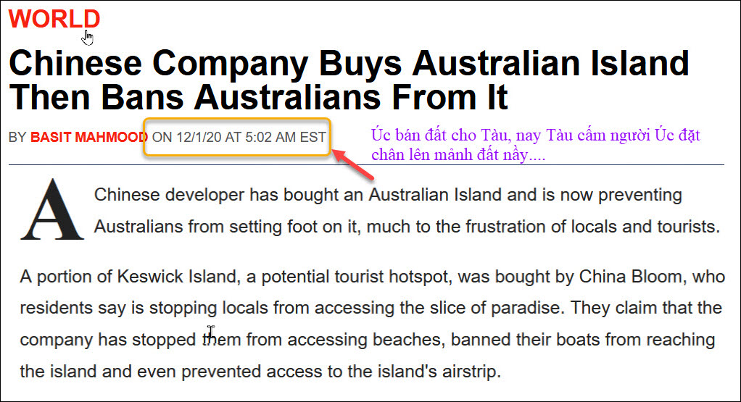

Nguồn tin: A Chinese developer has bought an Australian Island and is now preventing Australians from setting foot on it, much to the frustration of locals and tourists. A portion of Keswick Island, a potential … View the article. https://flip.it/ph13gQ
Máy dịch: Tư nhân Trung Quốc đã mua một hòn đảo của Úc và hiện đang ngăn cản người Úc đặt chân lên đó, khiến người dân địa phương và khách du lịch thất vọng.
Một phần của đảo Keswick, một nơi du lịch được nhiều du khách thích đến, đã được mua lại bởi công ty China Bloom. Dân chúng Úc nói là ngăn chặn người dân địa phương Úc bước chân đến. Họ cho biết công ty nầy đã ngăn họ đến gần các bãi biển, cấm thuyền của họ đến đảo và thậm chí ngăn chặn họ đến gần đường ranh của hòn đảo.



